# KT1- BRIDGE, SWITCH

**31.03.2012**

*ZHAW, IT11b*

*René Bernhardsgrütter*

# Repeater & Hubs

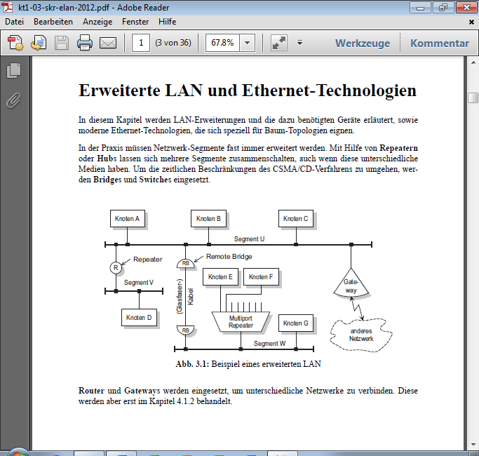

Bridges und Switches werden eingesetzt, um zeitliche CSMA/CD-Beschränkungen zu umgehen. **Repeater** (L1, bidirektionale Signalverstärker, min. 2 Anschl., verteilt auch JAM-Sig. von einem Port an alle, 0.4-1.3 µs Verzög., jeder Input an alle Outputs); **Jabber Suppression** (bei Repeater, wenn min. 5ms ohne Unterbruch gesendet wird, wird das unterdrückt). **Typen** (**2-Port-Repeater** [Zur Verbindung von Netz-Segmenten]; **Remote Repeater** [Koppelung von Netzsegmenten über grosse Distanz, heute durch Remote Bridges ersetzt]; **Multi-Port-Repeater** [= Hub, einfach alles zusammengeschaltet]); **Round-Trip-Delay** (Jeder Sender muss eine Koll. erkennen können, solange er sendet); **Interpacket Gab Shirnkage** (zeitlicher Abstand zw. 2 Paketen, min. 96 Bit lang); **CSMA/CD, Collision Domain** (jede Coll. Dom. darf nur halb so gross sein, wie das Netz zum Versenden des kürzesten Pakets braucht, damit JAM-Signal bei Sender ankommt, wenn er noch sendet).

# Bridge

Koppelt unabhängige Collision-Domains miteinander.

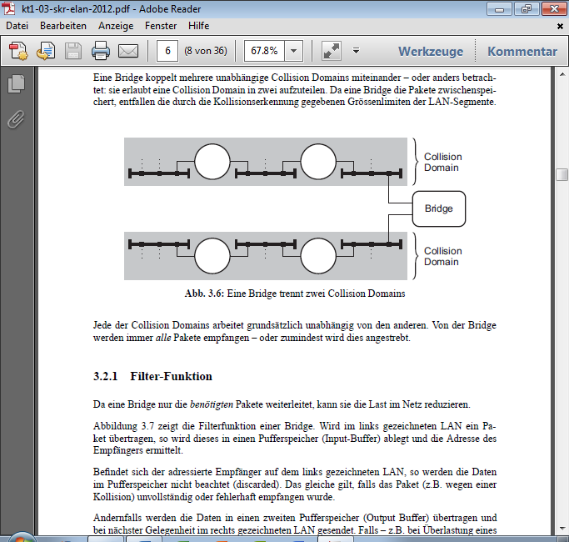

**Filter** (Es werden nur Pakete übertragen, die auf die andere Seite müssen oder deren Ziel unbekannt, siehe Bild:

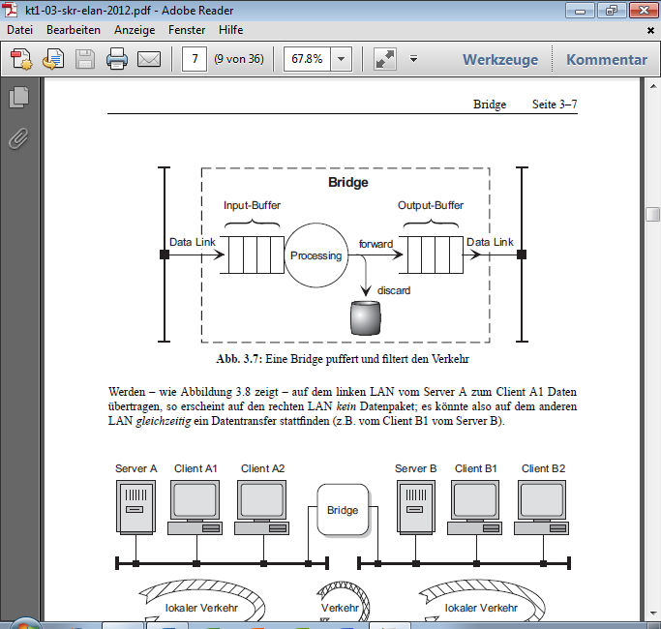 so kann lokaler Verkehr auf einer Seite bleiben, globaler Verkehr wird übertragen; Man kann auch **Broadcast-Pakete filtern**, normalerweise würden diese übertragen); **Typen** (**Local-Bridge** [= normale Bridge, wie in Bild]; **Remote-Bridge** [Paarweise Verwendung an beiden Standorten, Ausdehnung von Netz möglich, z.B. über LWL, Ausbreitungsgeschwindigkeit/Paketlänge spielt keine Rolle mehr]; **Multi-Port-Bridges** [= **Switches**, Portanzahl zw. 4 bis 64, benötigen schnelle interne Paketvermittlung und Adresstabelle für jeden Port]; **Stackable Switches** [Können untereinander gekoppelt werden mit Bündel von normalen Anschl., System-Bus oder Backbone-Netz]; **Store-and-Forward-Bridge** [zuerst ganzes Paket einlesen und cachen]; **Cut-Through-Bridge/On-the-Fly-Bridges** [beginnt mit Weiterleitung nach Empf. der Destination-Address. Problem: Fehlerhafte Pakete werden auch weitergeleitet => egal, wenn das wenige sind]); **Leistungsmerkmale** (**Grösse der Adresstabelle**, **Filterrate** [wie viele Pakte/s empf. werden können]; **Transferrate** [Pakete/s auf andere Seite tranf.]; **Begrenzung** (**Anzahl** [max. **7 Bridges** nacheinander]; **Cache** [max. 4s]; **Flacher Adressraum** [MACs müssen in jeder Adresstabelle sein]);

# VLAN

Um die Grösse von physikalischen LANs zu verkleinern => logische LANs. **Broadcast-Domain** (wird verkleinert) **VLAN-TAG** (werden von Switches eingefügt und ggf. entfernt (transparent für Endknoten), **802.1Q-Header**, wird in Paket zw. Source-Address und MAC Client Data eingeschoben, 2x2 Oktette lang); **User Priority** (Priorisierung von Netzten, unpriorisierte Daten würden bei Überlast verzögert oder später verworfen)

# Spanning Tree Protocol

**Norm** (IEEE-802.1d); **Redundante Pfade** (alle bis auf einen deaktiviert, bei Ausfall wird ein anderer aktiviert); **Vorgehen** (zuerst wird Wurzel des Netzwerkbaumes gesucht, dann die redundanten Ports deaktiviert, **alle 2s** werden Hello-Messages gesendet, wenn eine nicht ankommt, wird das Netz konfiguriert => bis **30s NW-Unterbruch**); **RSTP** (als Abhilfe für die 30s Unterbr. von STP; arbeitet anders bei **Rekonfiguration** [on the fly werden Alternativpfade bestimmt und gewählt => Unterbruch < 1s]);

# Vollduplex @ Switches-only

**Doppelter Durchsatz** (gleichzeitig senden+empf. => getrennte **bidirektionale Kanäle** müssen vorhanden sein [LWL oder 8adrig]); **Mikrosegmentiertes Netz** (nur **Switches** in Betrieb, **keine Kollisionen** mehr! Aber Pakete müssen bei Switch zwischengespeichert werden, bis Zielport frei); **Priorisierung** (bei viel Traffic überlaufen Buffer von Switch => **Pakete werden verworfen**; Lösung: **Priorisierung von Frames**);

# Ethernet-Namenskonv.

10Base2 bzw. 10BaseT:

10 = Geschw. (10 Mbps)

Base = Basisbandübertragung

2 = Strecke à 100m (=200m)

T = Twisted Pair (Anschlussart)

# Twisted-Pair-Eth 10Base-T

|  |  |  |  |
| --- | --- | --- | --- |
| Norm | Medium | Max. m | Art |
| 10Base5 | 50ΩKoax | 500 | Bus |
| 10Base2 | 50ΩKoax | 185 | Bus |
| 10Broad36 | 75ΩKoax | 3600 | Bus |
| 10Base-T | 2Paar UTP Cat3 | 100 | Linie |
| 10Base-FL | 2MMF 62.5 | 2000 | Linie |
| 10Base-FP | 2MMF 62.5 | 500 | Stern |
| 10Base-FB | 2MMF 62.5 | 2000 | Linie |

**10BaseT** (paarweise verdrillt, normalerweise sternförmig);

|  |  |  |  |
| --- | --- | --- | --- |
| Pin | Signal | Pin | Signal |
| 1 | TD+ (Transmit Data) | 5 |  |
| 2 | TD- | 6 | RD- |
| 3 | RD+ (Receive Data) | 7 |  |
| 4 |  | 8 |  |

**Auskreuzung** bei Verbindung von 10Baset-Geräten (heute mit **Auto-Crossover**, dann gerade durch):

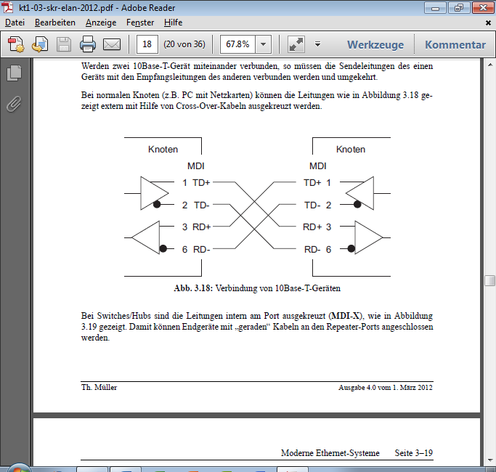

**Halfduplex vs. Fullduplex** (Bei **Halfduplex** müssen Collsions erkannt werden. Weil aber eh separate Paare, gibt es keine abnormalen Spannungen. Daher werden auf Geräteseite die beiden Spannungen zusammengefügt und konrolliert, ob Collision; Bei **Fullduplex** bleibt das erspart, da alles im Fullduplex ist; **Was wann?** Immer Switches => Fullduplex, ein Halfduplex-Gerät drin [z. B. **Repeater oder Hub**] => diese Cossion-Domain auf Halfduplex);

# 100 MBit/s Eth (802.3)

|  |  |  |  |
| --- | --- | --- | --- |
| Norm | Medium | Max. m | Art |
| 100Base-TX | 2 Paar UTP Cat5 | 100 | Bus |
| 100Base-FX | 2 MMF 62.5 | 2000 |  |
| 100Base-T4 | 4 Paar UTP Cat 3 | 100 |  |
| 100Base-T2 | 2 Paar UTP Cat 3 |  |  |

**Media Independend Interface** (=**MII**, ermöglicht die Zusammenarbeit von Übertragungsverfahren von TwistedPair und Fiber auf Ebene von Hubs): 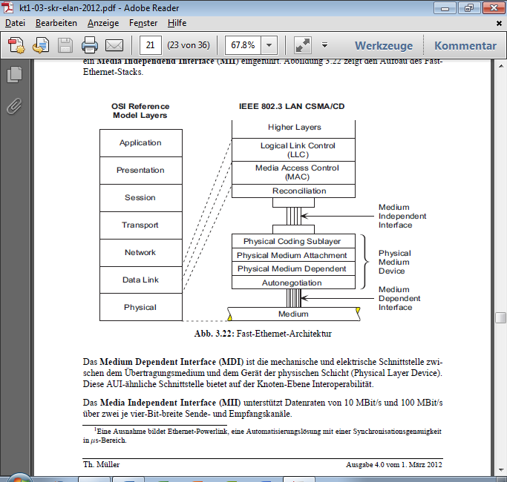

**Medium Dependent Interface** (=**MDI**, mech. und el. Schnittstelle zw. Übertragungsmedium und Gerät, als Chip implementiert);

Halfduplex-Betrieb (Gleiche Verfahren wie bei 10Base-T für Fehlererkennung und Zugriff); **CSMA/CD** (wie bei 10Base-T, daher max. nur 100m!); **Autonegotiation** (kann viele Infos über Eigenschaften von Gegenüber austauschen und so optimale Betriebsart wählen; meistens für Übertragungsgeschwindigkeit und Voll/Halbduplex); **NLP/FLP** (Bei 10BaseT wird die Verbindungsintegrität überprüft [**Normal-Link-Pulses**], worüber **auch Autonegoriation** funktioniert; bei Fast-Etherneht heisst dies mit **Fast-Link-Pulses**; es werden Bits gesetzt, je nachdem, welcher Standard verwendet wird); **100Base-TX** (UTP+STP möglich; **max. 200m** **mit** **max. 2 Repeater**; Eine direkte Verbindung max. 100m; Übertragung (NRZI-Codierung [Non Return To Zero, Invert On Ones] verwendet); **100Base-FX** (über zweifariges MM-Kabel, bei **Fullduplex bis 2km**, **Halfduplex 400m** [mit Repeater dazwischen max. 300m]);

# Gigabit Eth

|  |  |  |
| --- | --- | --- |
| Norm | Medium | Max. m |
| 1000Base-CX | 2 Paar STP | 25 |
| 1000Base-SX | 2MMF 62.5  2MMF 55 | 275  550 |
| 1000Base-LX | 2MMF 62.5  2MMF 50  2SMF 10 | 550  550  5000 |
| 1000Base-LX10 | 2SMF | 10k |
| 1000Base-BX10 | 1SMB | 10k |
| 1000Base-PX10 | 2SMF | 10k |
| 1000Base-PX20 | 2SMF | 20k |
| 1000Base-T | 4 Paar Cat5 | 100 |

Abwärtskompatibel wg. Autonegotiation. **Full+Halfduplex** bei 1Gb/s; **GMII** (**Gigabit Media Independent Interface** = zw. PHY und MAC bei LWL, um von Kabel zu abstrahieren); **1000Base-T** (alle **4 Aderpaare** gleichzeitig; **PAM-5-Code** [2.3 Bit/s, wovon 2 = Nutzdaten, 0.3 = Fehlerkorrektur]); **Halbduplex** (bei **Shared Medium** [also nicht an Switches, sondern z. B. **Hubs**]; Muss nun aber **min. Paketgrösse von 64Bit auf 512 Bit** erhöht werden, wg. zu schnellem Paket [= **Extra Carrier Extension**], **Frame Bursting**, wenn nur kleine Pakete verschickt werden [um Overhead entgegen zu wirken]);

# 10GB/s Eth

|  |  |  |
| --- | --- | --- |
| Norm | Medium | Max. m |
| 10GBase-LX4 | MMF  SMF | 300  10k |
| 10GBase-SR | MMF 850  10GbE | 65  300 |
| 10GBase-LR | SMF | 10k |
| 10GBase-ER | SMF | 40k |
| 10GBase-SW | MMF  10GbE | 65  300 |
| 10GBase-LW | SMF | 10k |
| 10GBase-EW | SMF | 40k |
| 10GBase-CX4 | 8fach Coax | 15 |
| 10GBase-T | UTP/STP | 55-100 |

Nur noch **Fullduplex**; **MAN** (Metropolian Area Networks, neu hinzugekomen); **WAN** (Wide Area Networks, neu hinzugekommen, kompatibel zu SONET und SDH);